



LAPORAN HASIL BELAJAR AKHIR SEMESTER
Tahun Ajaran: 2025/2026
Nama |  |  |  | : | A. HANNAN MUZILLUSSYAUQI |  |  |  |  |  |  |  |  |  |  |  | ا الهنان مزل الشوق |  |  |  |  |  |  |  |  |  |  |  | : | الاسمُ
No. Stb. |  |  |  | : | 3281 |  |  |  |  |  |  |  |  |  |  |  | ٣٢٨١ |  |  |  |  |  |  |  |  |  |  |  | : | رَقْمُ الحُضُورِ
Daerah |  |  |  | : | Kendal |  |  |  |  |  |  |  |  |  |  |  | كيندال |  |  |  |  |  |  |  |  |  |  |  | : | الْمَنطِقَةُ
Kelas |  |  |  | : | 5B / Gasal |  |  |  |  |  |  |  |  |  |  |  | ٱلْفَصْلُ ٱلْفَرْدِيُّ / “B” الخامس |  |  |  |  |  |  |  |  |  |  |  | : | الصَّفُّ
No. | Bidang Studi |  |  |  |  |  |  |  | Nilai |  |  |  |  |  |  |  | الدرجة المكتسبة |  |  |  |  |  |  | المواد |  |  |  |  |  |  |  |  |  | رقم
 |  |  |  |  |  |  |  |  | Angka | Huruf |  |  |  |  |  |  | كتابة |  |  |  |  |  | رقما
1 | Al-Qur'an Hadits |  |  |  |  |  |  |  | 77 | Tujuh Puluh Tujuh |  |  |  |  |  |  | سبعة و سبعون |  |  |  |  |  | ٧٧ | القرآن و الحديث |  |  |  |  |  |  |  |  |  | ١
2 | Aqidah |  |  |  |  |  |  |  | 87 | Delapan Puluh Tujuh |  |  |  |  |  |  | سبعة و ثمانون |  |  |  |  |  | ٨٧ | العقيدة |  |  |  |  |  |  |  |  |  | ٢
3 | Bahasa Arab |  |  |  |  |  |  |  | 91 | Sembilan Puluh Satu |  |  |  |  |  |  | واحد و تسعون |  |  |  |  |  | ٩١ | تعليم اللغة العربية |  |  |  |  |  |  |  |  |  | ٣
4 | Bahasa Indonesia |  |  |  |  |  |  |  | 90 | Sembilan Puluh |  |  |  |  |  |  | تسعون |  |  |  |  |  | ٩٠ | اللغة الإندونيسية |  |  |  |  |  |  |  |  |  | ٤
5 | Bahasa Inggris |  |  |  |  |  |  |  | 83 | Delapan Puluh Tiga |  |  |  |  |  |  | ثلاثة و ثمانون |  |  |  |  |  | ٨٣ | اللغة الإنجليزية |  |  |  |  |  |  |  |  |  | ٥
6 | Biologi |  |  |  |  |  |  |  | 58 | Lima Puluh Delapan |  |  |  |  |  |  | ثمانية و خمسون |  |  |  |  |  | ٥٨ | عِلْمُ الأَحْيَاءِ |  |  |  |  |  |  |  |  |  | ٦
7 | Durusullughoh |  |  |  |  |  |  |  | 91 | Sembilan Puluh Satu |  |  |  |  |  |  | واحد و تسعون |  |  |  |  |  | ٩١ | دروس اللغة العربية |  |  |  |  |  |  |  |  |  | ٧
8 | Grammar |  |  |  |  |  |  |  | 76 | Tujuh Puluh Enam |  |  |  |  |  |  | ستة و سبعون |  |  |  |  |  | ٧٦ | قَوَاعِدُ اللُّغَةِ الإِنْجِلِيزِيَّةِ |  |  |  |  |  |  |  |  |  | ٨
9 | Hadits Pilihan |  |  |  |  |  |  |  | 94 | Sembilan Puluh Empat |  |  |  |  |  |  | اربعة و تسعون |  |  |  |  |  | ٩٤ | الأحاديث المحترة |  |  |  |  |  |  |  |  |  | ٩
10 | Kemuhammadiyahan |  |  |  |  |  |  |  | 88 | Delapan Puluh Delapan |  |  |  |  |  |  | ثمانية و ثمانون |  |  |  |  |  | ٨٨ | التربية المحمدية |  |  |  |  |  |  |  |  |  | ١٠
11 | Kewirausahaan |  |  |  |  |  |  |  | 91 | Sembilan Puluh Satu |  |  |  |  |  |  | واحد و تسعون |  |  |  |  |  | ٩١ | رِيَادَةُ الأَعْمَالِ |  |  |  |  |  |  |  |  |  | ١١
12 | Khot |  |  |  |  |  |  |  | 82 | Delapan Puluh Dua |  |  |  |  |  |  | اثنين و ثمانون |  |  |  |  |  | ٨٢ | الخط العربى |  |  |  |  |  |  |  |  |  | ١٢
13 | Kimia |  |  |  |  |  |  |  | 82 | Delapan Puluh Dua |  |  |  |  |  |  | اثنين و ثمانون |  |  |  |  |  | ٨٢ | عِلْمُ الكِيمْيَاءِ |  |  |  |  |  |  |  |  |  | ١٣
14 | Matematika |  |  |  |  |  |  |  | 77 | Tujuh Puluh Tujuh |  |  |  |  |  |  | سبعة و سبعون |  |  |  |  |  | ٧٧ | الرياضيات |  |  |  |  |  |  |  |  |  | ١٤
15 | Matematika (MIPA) |  |  |  |  |  |  |  | 75 | Tujuh Puluh Lima |  |  |  |  |  |  | خمسة و سبعون |  |  |  |  |  | ٧٥ | الرِّيَاضِيَّاتُ - مِيْفَا |  |  |  |  |  |  |  |  |  | ١٥
16 | Muthola'ah |  |  |  |  |  |  |  | 99 | Sembilan Puluh Sembilan |  |  |  |  |  |  | تسعة و تسعون |  |  |  |  |  | ٩٩ | المُطَالَعَةُ |  |  |  |  |  |  |  |  |  | ١٦
17 | Nahwu |  |  |  |  |  |  |  | 80 | Delapan Puluh |  |  |  |  |  |  | ثمانون |  |  |  |  |  | ٨٠ | قزاعد اللغة العربيّة |  |  |  |  |  |  |  |  |  | ١٧
18 | Pendidikan Pancasila |  |  |  |  |  |  |  | 88 | Delapan Puluh Delapan |  |  |  |  |  |  | ثمانية و ثمانون |  |  |  |  |  | ٨٨ | التربية الوطنية |  |  |  |  |  |  |  |  |  | ١٨
19 | Praktik Bahasa Arab |  |  |  |  |  |  |  | 83 | Delapan Puluh Tiga |  |  |  |  |  |  | ثلاثة و ثمانون |  |  |  |  |  | ٨٣ | ممارسة اللغة العربية |  |  |  |  |  |  |  |  |  | ١٩
20 | Praktik Bahasa Inggris |  |  |  |  |  |  |  | 87 | Delapan Puluh Tujuh |  |  |  |  |  |  | سبعة و ثمانون |  |  |  |  |  | ٨٧ | مُمَارَسَةُ اللُّغَةِ الإِنْجِلِيزِيَّةِ |  |  |  |  |  |  |  |  |  | ٢٠
21 | Praktik Ibadah |  |  |  |  |  |  |  | 85 | Delapan Puluh Lima |  |  |  |  |  |  | خمسة و ثمانون |  |  |  |  |  | ٨٥ | مُمَارَسَةُ الْعِبَادَةِ |  |  |  |  |  |  |  |  |  | ٢١
22 | Sejarah |  |  |  |  |  |  |  | 75 | Tujuh Puluh Lima |  |  |  |  |  |  | خمسة و سبعون |  |  |  |  |  | ٧٥ | التَّارِيخُ |  |  |  |  |  |  |  |  |  | ٢٢
23 | Shorof |  |  |  |  |  |  |  | 88 | Delapan Puluh Delapan |  |  |  |  |  |  | ثمانية و ثمانون |  |  |  |  |  | ٨٨ | علم الصرف |  |  |  |  |  |  |  |  |  | ٢٣
24 | Syari'ah |  |  |  |  |  |  |  | 76 | Tujuh Puluh Enam |  |  |  |  |  |  | ستة و سبعون |  |  |  |  |  | ٧٦ | الشريعة |  |  |  |  |  |  |  |  |  | ٢٤
25 | Tarbiyah Wa Ta'lim |  |  |  |  |  |  |  | 82 | Delapan Puluh Dua |  |  |  |  |  |  | اثنين و ثمانون |  |  |  |  |  | ٨٢ | التَّرْبِيَةُ وَالتَّعْلِيمُ |  |  |  |  |  |  |  |  |  | ٢٥
26 | Tarikh Islam |  |  |  |  |  |  |  | 55 | Lima Puluh Lima |  |  |  |  |  |  | خمسة و خمسون |  |  |  |  |  | ٥٥ | التاريخ الإسلامى |  |  |  |  |  |  |  |  |  | ٢٦
27 | Tsaqofah Islamiyah |  |  |  |  |  |  |  | 73 | Tujuh Puluh Tiga |  |  |  |  |  |  | ثلاثة و سبعون |  |  |  |  |  | ٧٣ | الثَّقَافَةُ الإِسْلَامِيَّةُ |  |  |  |  |  |  |  |  |  | ٢٧
28 | Ulumul Hadits |  |  |  |  |  |  |  | 81 | Delapan Puluh Satu |  |  |  |  |  |  | واحد و ثمانون |  |  |  |  |  | ٨١ | عُلُومُ الحَدِيثِ |  |  |  |  |  |  |  |  |  | ٢٨
29 | Ulumul Qur'an |  |  |  |  |  |  |  | 79 | Tujuh Puluh Sembilan |  |  |  |  |  |  | تسعة و سبعون |  |  |  |  |  | ٧٩ | عُلُومُ القُرْآنِ |  |  |  |  |  |  |  |  |  | ٢٩
30 | Ushulul Fiqh |  |  |  |  |  |  |  | 88 | Delapan Puluh Delapan |  |  |  |  |  |  | ثمانية و ثمانون |  |  |  |  |  | ٨٨ | أُصُولُ الفِقْهِ |  |  |  |  |  |  |  |  |  | ٣٠
Total Nilai |  |  |  |  | : |  |  | 2461 | Rata-rata |  |  |  | : |  |  | 82 | ٨٢ |  | : |  | المُتَوَسِّطُ |  |  | ٢٤٦١ |  |  | : |  | المجموع
Peringkat ke - |  |  |  |  |  |  |  | 5 | Dari |  |  |  | 20 |  |  | Santri | طَالِبًا | ٢٠ |  |  |  | مِنْ بَيْنِ |  | ٥ |  |  | : |  | المُرَتَّبُهُ
Kelakuan |  |  | : |  |  | Baik |  |  | Hizbul Wathan |  |  | : |  | Baik |  |  | جَيِّد |  |  | : | حِزْبُ الوَطَنِ |  |  | جَيِّد |  |  |  |  | : |  | كِسْلُوكٌ
Kerapihan |  |  | : |  |  | Baik |  |  | Tapak Suci |  |  | : |  | Baik |  |  | جَيِّد |  |  | : | تبك سوجي |  |  | جَيِّد |  |  |  |  | : |  | ٱلْمُوَاظَبَةُ
Kebersihan |  |  | : |  |  | Baik |  |  | Muhadloroh |  |  | : |  | Baik |  |  | جَيِّد |  |  | : | مُحَاضَرَةٌ |  |  | جَيِّد |  |  |  |  | : |  | النَّظَافَةُ
Sakit |  | : 4 |  |  |  |  | Izin |  | : 1 |  | Alpha |  |  |  | : 0 |  | ٠ |  |  | : | غَائِبٌ |  | ١ |  | : | إِذْنٌ |  | ٤ |  |  |  | : | مَرِيضٌ
Patean, 10 Desember 2025 / ١٠ دِيْسِمْبَرُ ٢٠٢٥ تحريرا بفاتيان
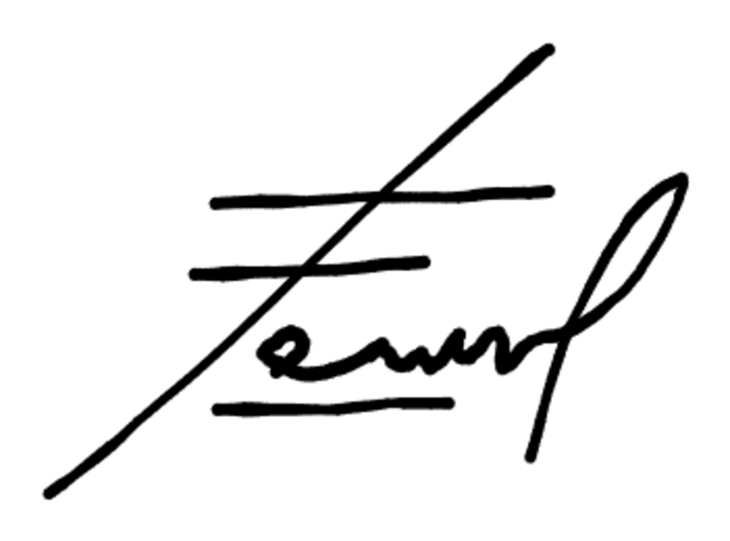
Direktur KMI / مدير المدرسة | Predikat / التقدير | Wali Kelas / وَلِيُّ الصَّفِّ
 | جَيِّد
أغوس بودي أوتومو  Agus Budi Utomo, S.T., M.Pd.  NBM. 952205 | Baik | إيكو سوسانتو  Eko Susanto, S.Si.  NBM. 1184005

